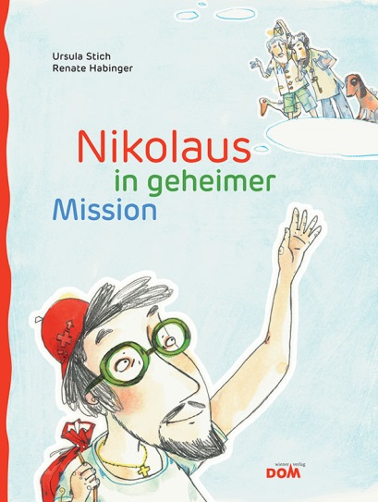
Ursula Stich | Renate Habinger
Nikolaus in geheimer Mission

28 Seiten, durchgehend farbig illustriert
20,5 x 27 cm; gebunden
Tyrolia-Verlag, Innsbruck–Wien 2012
ISBN 978-3-7022-3375-4
€ 7,95
ab 3 Jahren

Ein Nikolausbuch für das ganze Jahr

Was macht der Nikolaus, wenn ihm langweilig ist? Er kommt auf die Idee, dass er die Kinder doch auch einmal im Sommer besuchen könnte – geheim und unerkannt natürlich. Also verkleidet er sich und reist auf die Erde. Prompt gelangt er dabei in einen Kindergarten und wird dort für den dringend erwarteten Praktikanten gehalten. Und schon ist er mitten im Kindergartenalltag, bei spielen, singen und jausnen. Die Kinder durchschauen ihn jedoch schnell …

Gekonnt verwebt Autorin Ursula Stich in ihre witzige Geschichte die Grundwerte, die mit dem Heiligen Nikolaus verbunden sind – ganz ohne erhobenem Zeigefinger. So sind Streit und Versöhnung ebenso ein Thema wie Ausgrenzung und Integration.
Mit frischem Strich setzt Renate Habinger den sommerlichen Nikolaus in Szene und fügt dabei dem Geschehen auf der Erde stilsicher „himmlische Kommentare“ hinzu.

Die Autorin und die Illustratorin
Ursula Stich, 1976 in Wien geboren. Nach dem Abschluss der Bildungsanstalt für Kindergartenpädagogik arbeitete sie mit Kindern in den verschiedensten Altersgruppen. Immer wieder war sie auch in der Erwachsenenbildung tätig. Ihr ist es ein besonderes Anliegen, Geschichten lebendig zu gestalten und Kinder in phantastische Welten zu entführen.
Renate Habinger, geboren 1957, ist seit 1975 als freischaffende Illustratorin tätig. Sie ist Trägerin zahlreicher Preise vor allem im Bereich der Kinder- und Bilderbuchillustration. Außerdem liebt sie es, Geschichten zu erzählen. In ihrem Kinderbuchhaus im Schneiderhäusl in Oberndorf a. d. Melk (www.kinderbuchhaus.at) bietet sie auch zahlreiche Workshops für IllustratorInnen und Fortbildungen für VermittlerInnen sowie Veranstaltungen für kleine und große BücherliebhaberInnen an.

Spezielle Hinweise
- Ausgezeichnet mit dem Friedl Hofbauer-Preis 2011 im Rahmen des Projekts „lesen lieben lernen“ der St. Nikolaus-Kindertagesheimstiftung (www.kathkids.at)

